
ALUNO (A): ________________________________________ DATA: ____ /____/ 2020.
PROFESSORA: _____________________________________ MATERNAL I
Para casa 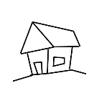
- PINTAR A FOGUEIRA DE FESTA JUNINA, RECORTAR E MONTAR O QUEBRA-CABEÇA:
